复旦大学泛海国际金融学院全日制金融MBA项目专为有明确职业规划和愿景，立志重返校园、自我沉淀提升后投身国际金融行业的青年才俊量身打造，旨在通过金融MBA教育推动学生职场转型升级，成就金融人生。
FMBA FT+以“严谨”、“实践”、“责任”三个基点传达了项目追求卓越的理念。通过核心课程，FMBA FT+为学生提供了完备的前沿金融理论框架及相关实际案例的解决方案，同时又引入跨专业选修课程，以培养复合背景的未来国际金融行业领军者。此外，项目通过各种核心职业素养培训，在提高学生软技能的同时增强学生的社会责任感。最终，帮助学生完成职场转型升级，在国际金融行业创造真正的价值和影响力。
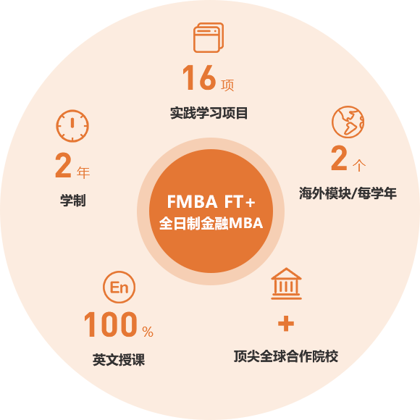
项目特色
01
严谨
●16门核心课程搭建坚实的金融知识基础
●课程中包含金融科技等前沿课程，着眼金融未来趋势
●跨专业选修课程，打造复合背景新型人才
02
实践

●实践导向的LIVE Learning贯穿每个模块，将课堂所学应用于实际商业案例
●与业界公司联合培养人才，职业发展中心助力定制未来金融人生
03
责任
●独有的L.I.T.E.学分课
●培养领导力、创新思维、团队精神、道德准则
1. 全日制金融MBA项目2021年招生规模？
全日制金融MBA项目2021年计划招收一个班的同学。
2. 面试流程是什么样的？
全日制金融MBA项目是全英文授课的项目，面试也是在全英文环境下进行。每个同学会参加个面和组面，组面的形式无领导小组讨论。
3. 报考复旦泛海国金FMBA FT+项目一定要参加预审面试？
是的，我们进行全员预审，所以在参见全国联考前必须要参加我们的预审面试，并且不设正常批面试。预审面试是从每年五月到11月。
4. 奖学金如何设置？
全日制金融MBA项目为首期招生，奖学金优厚。资格证书类的奖学金包括FRM, ACCA, CPA, CIMA等等；项目管理, 法律，计算机方向的证书也可以获得相应的奖学金；GMAT奖学金、校友奖学金创新创业奖、女性领导力奖、青年才俊奖等多种类型。
5. 全日制金融MBA项目2021年学费？
42.8万元人民币
6. 很想申请全日制MBA项目，但是自己英文水平一般，会影响面试的成绩吗？
全日制项目是一个全英文授课的项目，对同学的英文水平是有一定要求的。如果不能够在英文环境下正常的沟通的交流，本着对同学们负责的态度，是不会录取的。但是在面试环节当中，更多会考察大家的综合素养和软技能，而不会过度关注英文的口语或语法，所以只要能够在英文环境下沟通和表达自己的观点，就不用特别担心。
7. 读完全日制金融MBA未来就业发展情况怎么样？
复旦泛海国金的职业发展中心PDC- PDC的老师们非常专业，有金融行业职业生涯规划和就业推送20多年的丰富的经验。一旦确定录取，PDC的老师就会和同学们建立联系。在未来的学习生涯中，从职业素养的训练，职业导师的配备，到每一份实习和最终就业，PDC老师们都会全程陪伴。根据同学们的优势，个性，过往的经历等等, PDC老师们会整合所有的资源，根据大家的综合情况，为大家做职业上定制化的长期规划和助推，帮助同学们找到金融行业里best-fit的岗位。这样，同学们未来能做自己最感兴趣的事情，并且在最合适的岗位上，发挥自己最大的潜能。
8. 我是从事IT工作的，上课会不会听不懂？
全日制金融MBA项目对多元化背景的同学来说是非常友好的。对于非金融行业从业的同学来说呢，能够帮助你们搭建牢固的金融框架体系，还有实践能力，完全不用担心听不懂。

扫码联系项目招生老师，详细解答申请疑问


